УДК 004.428.4
АВТОМАТИЗАЦІЯ ПРОЦЕСУ ФОРМУВАННЯ ТА ПЕРЕГЛЯДУ РОЗКЛАДУ ЗАНЯТЬ В РАМКАХ ПРОЕКТУ ЦИФРОВОГО УНІВЕРСИТЕТУ
Дерменжи Данило Петрович, Костючук Олексій Сергійович,
Букаєва Владлена Вадимівна,
к.т.н., доцент каф. ШІАД Годовиченко Микола Анатолійович.
Державний університет «Одеська політехніка», Україна
АНОТАЦІЯ. Дана робота присвячена питанню автоматизованого формування розкладу занять та розробці модулю для його перегляду в рамках системи автоматизації бізнес-процесів в університеті, що є частиною студентського стартапу Univera. Досліджено різні способи формування розкладу. Модуль в складі системи використовується практично і модернізується розробниками.
Ключові слова: генерація розкладу, Free Timetable, симплекс-метод, фреймворк React, Java Spring
AUTOMATING THE PROCESS OF CREATING AND REVIEWING
SCHEDULE IN THE DIGITAL UNIVERSITY PROJECT
Danylo Dermenzhy, Oleksii Kostyuchuk, Vladlena Bukaieva,
PhD, Associate professor of the department of AIDA Mykola Hodovychenko
State University “Odessa Polytechnic”, Ukraine
АНОТАЦІЯ. This paper is devoted to the issue of automated scheduling and development of a schedule view module within the system of business process automation at the university, which is part of the student startup Univera. Different ways of scheduling have been studied. The module in the system is used in practice and upgraded by developers.
Keywords: Schedule generation, Free Timetable, Simplex method, React framework, Java Spring
Вступ. Після початку пандемії коронавірусу COVID-19 попит на реалізацію цифрових рішень в системах управління і доступу до інформації різко виріс [1]. В тому числі це значно вплинуло на нові підходи до організації освітнього процесу. Однією з найважливіших складових цього процесу є планування, керування та доступ до розкладу академічних занять. Сьогодні багато освітніх інституцій шукають шляхи вирішення цих викликів.
Мета роботи. Метою роботи є автоматизація бізнес-процесів зі створення та керування розкладом академічних занять. Автоматизація цих процесів дозволить заощадити людські ресурси та покращити досвід взаємодії студентів з університетом під час дистанційних занять.
Основна частина роботи. В рамках вирішення задачі формування розкладу академічних занять, був проведений аналіз наявного способу формування розкладу та доступу до нього студентів в трьох університетах України: в Національному університеті «Одеська Політехніка», Львівському національному університеті ім. Івана Франка та Міжнародному науково-технічному університеті ім. Юрія Бугая.
В результаті аналізу бізнес-процесів, пов’язаних з питанням формування розкладу занять, було виявлено, що основними проблемами в усіх університетах стали: недосконалість процедури формування розкладу, великий вплив людського фактору і неможливість оновлення змін до розкладу для усіх студентів в реальному часі (оскільки першоджерело розкладу доступне лише в аналоговому або цифровому сталому вигляді).
За результатами інтерв’ювання представників університету були визначені три критерії, за якими було визначено вирішення існуючих проблем:
- Автоматичне формування розкладу на основі вхідних даних;
- Надання учасникам освітнього процесу доступу до розкладу в режимі реального часу;
- Покращення досвіду взаємодії студентів з університетом.
На першому етапі необхідно було обрати структури даних та формат представлення розкладу, а також здійснити генерацію розкладу за обраними початковими даними.
Для генерації розкладу був взятий за основу проєкт Free Timetabling Software, який дозволяє згенерувати розклад занять за вказаними параметрами та обмеженнями [2]. Одним з найскладніших етапів при генерації розкладу є формування належних параметрів та обмежень алгоритму. На даний момент, час формування розкладу складає приблизно 15 хвилин для процесору серії Ryzen 5000.
Адаптація розкладу до змін відбувається завдяки редактору з візуальним інтерфейсом та системі Drag&Drop. Після внесення змін вони у режимі реального часу відображаються у студентів та у веб-панелі. На картці заняття розміщено назву дисципліни, її тип, час заняття, ім’я викладача та пряме посилання на онлайн-кімнату. Доступ до редагування надається адміністратором системи відповідним користувачам за унікальним ідентифікатором Telegram.
Задля забезпечення зворотної сумісності при переході від класичних методів було створено механізм парсингу файлів розкладу з таблиці Excel, який копіює інформацію із файлу розкладу в базу даних сервісу.
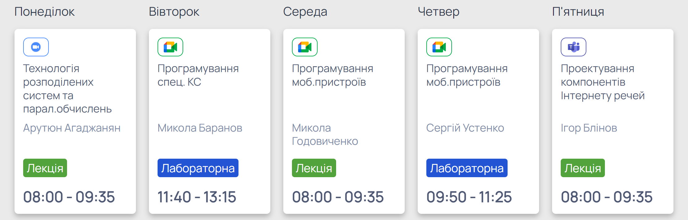
Рис. 1 – Зовнішній вигляд інтерфейсу перегляду в веб-оглядачі
Модуль формування та представлення розкладу занять включено в склад мобільного застосунка Univera з метою тестування.
За результатом опитування, проведеного між студентами ІШІР, більше 93% студентів з початку 2021 року використовували смартфон як основний спосіб взаємодії з університетськими активностями.
Спрощення взаємодії з університетом було досягнуто за рахунок надання функціоналу перегляду розкладу студентам через мобільний застосунок цифрового університету Univera. Завдяки такому рішенню вдалося підвищити кількість переглядів розкладу та зменшити час переходу в онлайн-кімнату заняття.
За результатами опитування та аналізу сценаріїв використання мобільного застосунку, можна зробити наступні висновки:
- студенти в більшості перестали користуватися сторонніми додатками;
- студенти більше не витрачають час на самостійне перенесення розкладу в зручний вигляд;
- зменшено навантаження на студентів під час організації освітнього процесу;
- автоматизація процесу генерування розкладу дозволить зменшити навантаження на персонал університету;
- завдяки мобільному застосунку студенти отримали досвід використання комплексної системи взаємодії з університетом. Це дозволяє університету окрім розкладу розміщувати відкриті лекції та ознайомлювати студентів із можливостями позаакадемічної діяльності, пропонуючи їм приймати участь у заходах, пов'язаних із їхньою спеціальністю.
Системи-аналоги, такі як Moodle, Weeklie, Google Calendar, To-Do застосунки не мають можливості автоматичного формування розкладу на основі вхідних даних. Розклад Univera за набагато меншу кількість кроків дозволяє змінити розклад в режимі реального часу для усіх учасників освітнього процесу.
Висновки. В результаті роботи було вирішено завдання автоматизованого формування розкладу академічних занять та створений модуль для перегляду розкладу в рамках мобільного застосунку Univera. Систему було впроваджено в Інституті Штучного Інтелекту та Робототехніки. Впровадження створеної системи розкладу в застосунку цифрового університету дозволяє позитивно змінити взаємодію студента з університетом. Більше 61% учасників тестування відмічали зменшення психологічного навантаження після використання системи.

СПИСОК ВИКОРИСТАНИХ ДЖЕРЕЛ

- «Education in the time of COVID-19: ECLAC-UNESCO Report”. URL: https://cutt.ly/aHgjcbh. – (дата звернення 12.05.2022).
- Free Timetabling Software. URL: https://lalescu.ro/liviu/fet/. – (дата звернення 12.05.2022).

